LAD1-IE-ED-4/045-2017

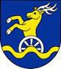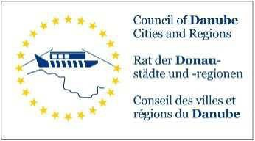

### ARBEITSGEMEINSCHAFT DONAULÄNDER

**WORKING COMMUNITY OF THE DANUBE REGIONS**

27. Sitzung der Arbeitsgruppe der Leitenden Beamten

27th Meeting of the Working Group of Senior Officials

**24. Konferenz der Regierungschefs** 24th Conference of Heads of Government **12. Oktober 2017, 10.30 bis 13.00 Uhr** 12th October 2017, 10.30 a.m. to 1.00 p.m.

Wellness Hotel Danubius Health Spa Resort Esplanade****

Conference room: „Palace Ballroom“

921 29 Piestany, Kúpeľný ostrov, Slovak Republic

Tagesordnungspunkt 6

Item on the agenda 6

Berichte aus den Arbeitskreisen und Bestätigung der Beschlüsse  
Reports of the Working Groups and confirmation of decisions

Tagesordnungspunkt 6.1.

Item on the agenda 6.1.

Arbeitskreis Wirtschaft, Tourismus und Verkehr

Working Group Economy, Tourism and Transport

**Tagesordnungspunkt 6.1.1.**

**Item on the agenda 6.1.1.**

**„Donau-Schwarzmeerhäfen-Kooperation“**

**„DBS Gateway Region“**

Bericht: Mag. Otto Schwetz, Wien  
Report: Mag. Otto Schwetz, Vienna

Beilage / attachement:  
DBS Gateway Region